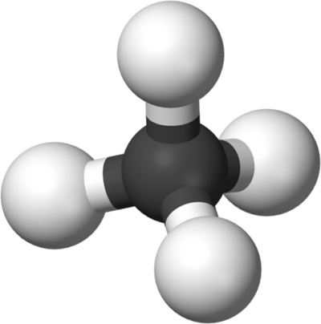
الاسم
.......................
ورقة عمل ( الالكينات و الألكاينات )

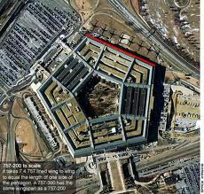
انا العضو الخامس من عائلة الالكانات .. اشبه مبنى وزارة الدفاع الامريكية ( البنتاغون) ؟؟؟؟

فماهي الصيغة الجزيئية لي ؟؟.................

هل تستطعين تحويلي من العضو الخامس في عائلة الالكانات الى العضو الخامس في عائلة الالكينات و الالكاينات ؟؟
المطلوب | العضو الخامس في عائلة الالكانات | العضو الخامس في عائلة الالكينات | العضو الخامس في عائلة الالكاينات
الصيغة الجزيئية

الصيغة البنائية

نحن الايثلين ( الايثين ) و الاستيلين ( الايثاين ) من عائلة الالكينات و الالكاينات ..
- اكتبي نبذة مبسطة عنا بحيث تلخصي اهم مميزتنا (الصيغة البنائية - نوع الرابطة - الاستخدمات )؟؟
إيثين | إيثاين

معلمة المادة : نورة العتيبي

